ICS 65.060.20
B91
备案号：
JB
中华人民共和国机械行业标准
JB/T7873－201X
代替JB/T 7873-1999

耕耘机械 术语
Terminology - tillage equipment
（征求意见2稿）

201X - XX - XX发布
201X - XX - XX实施
中华人民共和国工业和信息化部 发布

前 言
本标准按GB/T 1.1—2009给出的规则起草。
本标准代替JB/T 7873—1999《耕耘机械 术语》，主要技术内容变化如下：
——增加了17条保护性耕作及保护性耕作机械的词条；
——删除了畜力作为动力的机械条文；
——重新进行了编辑。
本标准由中国机械工业联合会提出。
本标准由全国农业机械标准化技术委员会（SCA/TC201）归口。
本标准起草单位：中国农业机械化科学研究院
本标准主要起草人：
本标准所代替标准的历次版本发布情况为：
——JB/T 7873—1995、JB/T 7873—1999。

耕耘机械 术语
1 范围
本标准规定了耕地、整地、松土、压实、除草、中耕培土等田间作业所用的各种耕耘机械的名词、术语和定义。
本标准适用于耕地、整地、松土、压实、除草、中耕培土等田间作业的各种耕耘机械。
2 一般名词术语
2.1
耕耘tillage
对土壤进行的各种机械加工作业。
2.2
耕地primary tillage
对未耕作层土壤进行翻垡、松碎、覆盖残茬杂草或肥料的作业。
2.3
耕地机械primary tillage equipment
用以完成耕地作业的各种机械。如犁、松土机、旋耕机等。
2.4
整地secondary tillage
对表层土壤进行松碎、平整、开沟、作畦及镇压的作业。
2.5
整地机械secondary tillage equipment
用以完成整地作业的各种机械。如各种耙、作畦机、起垄机、除草机、镇压器等。
2.6
耙地harrowing
使用各种耙对表层土壤进行松碎、平整及灭茬的作业。
2.7
耱地dragging
用耢、盖或拖板对耕后表土进行搓碎、整平的作业。
2.8
耖田puddling harrowing and leveling in submerged paddy field
用耖耙等将浸水稻田表层耙碎、起浆、整平的作业。
2.9
镇压pressing
用各种镇压器将土壤压实的作业。
2.10
起垄ridging
在平地上进行的开沟培土成垄作业。
2.11
作畦bedding
在耕整后的地面上筑埂或开沟形成格状或条状畦块的作业。
2.12
中耕cultivating
作物生长期间进行松土、除草、培土及间苗的作业。
2.13
中耕机械cultivating tillage equipment
用以完成中耕作业的各种机具。如松土机、除草机、培土机、间苗机等。
2.14
间苗thinning
按一定要求除掉苗行内多余苗株的作业。
2.15
松土soil breaking
对土壤进行疏松的作业。
2.16
除草weeding
用各种不同方法除灭田间杂草的作业。
2.17
培土hill up
将行间土壤培向作物苗行的作业。
2.18
灭茬paring
除掉地表作物残茬和杂草的作业。
2.19
浅松 shallow scarification
松土深度不超过耕作层，土层基本不乱的松土作业。
2.20
旋耕 rotary tillage
使用旋耕机松碎耕层土壤的耕地作业。
2.21
深松deep scarification
超过常规耕层深度、上下土层基本不乱的松土作业。
2.22
深耕deep ploughing
超过常规耕层深度的耕地作业。
2.23
联合耕作机械combination tiller
可以同时完成两种以上耕作作业的机械。
2.24
作业深度working depth
作业前地表至作业层底部的距离，单位为厘米（cm）。
2.25
作业幅宽working width
机具的实际工作宽度，单位为厘米（cm）。
2.26
入土行程penetrating distance
耕作机械工作部件从开始入土时起至达到规定作业深度时止所前进的水平距离，单位为厘米（cm）。
2.27
入土角penetrating clearance angle
耕作机械工作部件开始入土时，工作部件底面对地表的倾角。
2.28
耕作层arable layer
常年耕翻的农田土层。
2.29
犁底层pan
耕作层下面的密实土层。
2.30
土垡furrow
耕作机具作业时，单个工作部件所切取的条状或块状土体。
2.31
耕层膨松度soil heaving
耕作后地表平均增加的高度占作业深度的百分比。
2.32
土壤坚实度soil compactness
土壤抵抗物体贯入的能力，单位为牛顿每平方厘米（ N/cm²）。（千帕）kPa
2.33
泥浆度 specific gravity of paddy field slurry
经过浸泡、搅浆作业后，稻田的泥浆程度，用泥浆的容重表示，单位为牛顿每立方厘米（N/cm³）。
2.34
土壤适耕性tillability
土壤在耕作时所表现出的易于耕翻与松碎的性质。
2.35
耕作比阻specific draft of tillage
耕作机具在某种土壤中作业时，单位土垡横截面上所受沿前进方向的阻力，单位为牛顿每平方厘米（N/cm²）。
2.36
土壤比阻specific draft of soil
不同土壤在一定条件下对某种耕具在耕作时单位横截面上沿前进方向所产生的阻力，单位为牛顿每平方厘米（N/cm²）。
2.37
田间提升间隙field interval
作业机在田间从工作状态转换到运输状态后，机具最低点距地面的垂直距离。
2.38
道路运输间隙transport interval
作业机在道路运输时，通过机构调节使机具最低点达到距地面的最大垂直距离，单位为厘米（cm）。
2.39
通过角passing angle
悬挂式机组在运输状态下能通过的地面起伏最大坡度角。
2.40
切刃cutting blade
耕耘机械工作部件用以切土的刀刃。切刃各部位及其安装位置角的名称见（图1）。
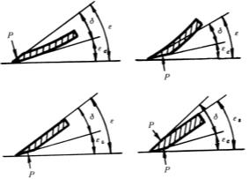
δ－刃楔角; ε－刃倾角; ε_{c}－刃隙角; ε_{s}－刃面角; p－磨刃面
图 1
2.41
保护性耕作 protective tillage
取消犁翻耕，田间地面保留大量作物秸秆、残茬作为覆盖物，并在覆盖物上进行免耕或少耕播种施肥作业。
2.42
深松深度 depth of subsoiling
松土深度超过耕作层 ，深松沟底距该点作业前地表面的垂直距离，单位为厘米（cm）。
2.43
保护性耕作耙地作业 protective tillage harrowing task
在未经耕整（在进行秸秆粉碎处理或在进行深松作业后）的茬地上，完成破茬（除草、埋肥及播
前整地等）松土功能的作业。
2.44
机具通过性 traffic ability characteristic of machinery
机具作业时通过局部起伏不平地面和克服作物秸秆和杂草缠绕堵塞的能力。
2.45
堵塞程度 jammed degree
机具作业时作物秸秆、杂草和土块对机具拥堵的程度。
2.46
重度堵塞 severe jam
机具被秸秆、杂草和土块缠绕堵塞，出现1.5m以上的连续不能正常耙地作业。
2.47
中度堵塞 moderate jam
机具被秸秆、杂草和土块缠绕堵塞，出现0.5m ～1.5m的连续不能正常耙地作业。
2.48
轻度堵塞 light jam
机具被秸秆、杂草和土块缠绕堵塞，出现小于0.5m的连续不能正常耙地作业。
3 犁及犁耕作业
3.1
犁plough
以翻土为主要功能的耕地机具。
3.2
双向犁one-way plough
耕地时，犁在往返行程中分别向左、向右交替翻垡，使垡片始终向一个方向翻转的犁。
3.3
犁体plough body
犁的主要工作部件。
3.4
犁体配置角position angle of plough bodies
多体犁犁体相应点所连成的直线与犁的前进方向所夹的锐角(见图2)。
图2
3.5
犁体间距plough-body spacing
多体犁相邻两犁体相应点间的距离(见图3)。
3.6
内翻、外翻throw-in、throw-out
用单向犁耕地时，土垡向耕区中央翻转为内翻；向耕区两侧翻转为外翻。
3.7
开垄、闭垄deadfurrow、backfurrow
相邻土垡各向外翻最后形成的垄沟为开垄；相邻土垡相对翻转所形成的垄脊为闭垄。
3.8
套耕overregions ploughing
耕地时，跨套两个小区进行内翻或外翻的耕地方法。
图3
3.9
棱形耕法shuttle-ploughing
耕地时，犁的往返始终沿着前一行程的犁沟行进的耕地方法。
3.10
正牵引normal traction
作业机的牵引阻力作用线处在拖拉机纵向中心平面内的牵引状态。
3.11
偏牵引deflective traction
作业机的牵引阻力作用线不在拖拉机纵向中心平面内的牵引状态。
3.12
正位调节upright adjustment
使犁的第一犁体达到规定耕宽的调整。
3.13
高度调节法depth control by gage wheel
调节限深轮或限深滑板的高度来控制耕作深度的方法。
3.14
位调节法position adjustment
调节拖拉机悬挂机构下降位置来控制耕作深度的方法。
3.15
力调节法automatic draft adjustment
根据作业机牵引阻力的大小，自动调节耕作深度的方法。
3.16
综合调节法complex adjustment
同时采用力调节法和位调节法(或高度调节法)来控制耕作深度的方法。
3.17
偏转力矩deflective torque
作业机牵引阻力使拖拉机在水平面内产生偏转或偏转趋势的力矩。
4 铧式犁
4.1
铧式犁mouldboard plough
以犁铧和犁壁作为主要工作部件的犁。
4.2
层耕犁levels-till plough
作业过程中同时对土壤的上层和下层分别进行耕翻的犁。
4.3
偏置犁offset plough
犁体能偏向拖拉机外侧耕作的犁。
4.4
耕耙犁combined plough with rotary tiller
铧式犁上装有旋耕部件的犁。
4.5
铧式犁犁体零部件名称name of plough body parts
铧式犁犁体的零部件名称（见图4）。
1-犁铧; 2-前犁壁; 3-后犁壁; 4-犁托; 5-撑杆;
6-犁踵; 7-犁侧板; 8-延长板; 9-犁壁; 10-铧翼; 11-铧尖
图４
4.6
犁铧share
铧式犁用来在耕层下部切开土壤的工作部件(见图5)。
a-梯形铧； b-凿形铧； c-带侧舷铧；
d-组合铧； e-可伸凿尖铧； f-三角铧
图 5
4.7
犁壁mouldboard
铧式犁用来翻土、碎土的工作部件(见图6)。
a-整体式; b-组合式; c-栅条式
图 6
4.8
犁刀coulter
安装在铧式犁体的未耕地一侧用以垂直切开土壤的部件(见图7)。
a－直犁刀； b－普通圆犁刀； c－缺口圆犁刀； d－波纹圆犁刀
图 7
4.9
覆茬器skimmer
铧式犁上用以辅助犁体将残茬杂草扣埋土中的装置(见图8)。
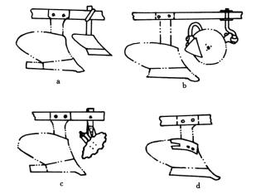
图 8
4.10
超载安全器safety release
在耕地过程中遇到障碍物时能使犁体越过障碍或使犁与拖拉机脱开的装置。
4.11
平地合墒器leveling-closer
安装在铧式犁上用以填平犁沟的附加装置。
4.12
犁体水平间隙side suction
用直尺在犁体侧边（安装犁侧板的一边）与犁尖和犁踵接触，直尺中段与犁体侧边形成的间隙为水平间隙(见图9)。
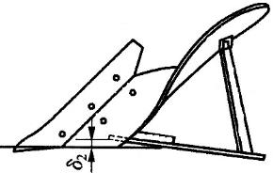
图 9
4.13
犁体垂直间隙down suction
用直尺在犁体底面与铧尖和犁踵接触，直尺中段与犁底所形成的间隙为垂直间隙(见图10)。
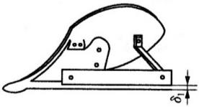
图 10
4.14
犁体曲面working surface of plough body
犁体用以翻土碎土的工作表面。其边界名称（见图11）。
1-顶边线; 2-胫刃线; 3-接缝线; 4-铧刃线;
5-铧翼线; 6-壁翼线
图11
4.15
样板曲线mould curve
垂直于铧刃基准线的平面与犁体曲面相交所形成的曲线。
5、保护性耕作机械
5.1
保护性耕作机械 浅松机protective tillage shallow cultivator
在未耕地并覆盖大量秸秆土地进行松土作业，松土深度不超过耕作层的作业机具。
5.2
保护性耕作机械 弹齿耙 protective tillage
工作部件为弹齿，在未耕地并覆盖大量秸秆土地进行耙地作业，耙地质量达到一定农艺要求的作业机具（见图12）。
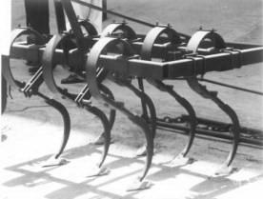
图12
5.3
水田平地搅浆机 flatting and pudding paddy field machine
可在经水浸泡后的留茬稻田地完成压茬、搅浆和平地作业的机具见（图13）。
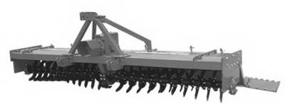
图13
5.4
保护性耕作机械 圆盘耙 protective tillage disk harrow
适用于保护性耕作耙地作业的机具。
5.5
根茬粉碎还田机 smashed root stubble machine
将收获后的作物根茬进行灭茬粉碎的机具见（图14）。
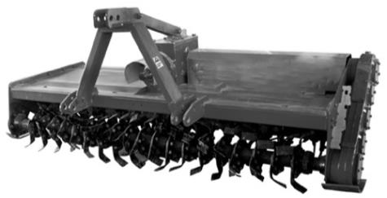
图14
5.6
秸秆粉碎还田机 smashed straw machine
将收获后的作物秸秆按预定的茬高进行切割粉碎后，并均匀抛撒至田间的机具。
6 圆盘耕作机械
6.1
圆盘犁disc plough
以凹面圆盘作为工作部件，工作时圆盘具有偏角和倾角的犁(见图15)
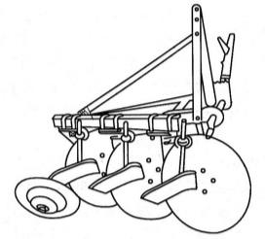
图 15
6.2
垂直圆盘犁polydisc plough
犁体只有偏角而无倾角的多体圆盘犁。
6.3
圆盘犁体disc plough body
圆盘犁的工作部件(见图16)。
图 16
6.4
圆盘耙disc harrow
以固定在一根水平轴上的多个凹面圆盘作为工作部件的耙。
6.5
对置圆盘耙symmetrical disc harrow
耙组对称配置的圆盘耙(见图17)。
a-单列对置圆盘耙; b-双列对置圆盘耙
图 17
6.6
偏置圆盘耙offset disc harrow
作业时靶的牵引线偏向一侧的圆盘耙（见图18)。
图 18
6.7
圆盘耙组disc gang
圆盘耙主要工作部件的各部名称（见图19）。
1-耙片; 2-间管; 3-轴承
图 19
6.8
耙片disc blade
圆盘耙上用来切土、翻土的凹面圆盘(见图20)。
a-球面圆盘; b-锥面圆盘; c-缺口圆盘
图 20
6.9
圆盘平面disc plane
圆盘刃口最大直径所在的平面。
6.10
圆盘偏角disc deflection angle
圆盘平面水平直径与前进方向的夹角(见图21)。
图 21
6.11
圆盘倾角disc tilt angle
圆盘平面与铅垂直线的夹角(见图22)。
图 22
6.12
圆盘间距disc spacing
圆盘耕作机械上相邻两圆盘相应点间的距离(见图23)。
图 23
6.13
沟底凸埂高度ridge-convexity
在垂直于前进方向的横截面内，相邻两圆盘作业后残留在耕层底部的凸埂高度(见图24)。
图24
7 齿耙
7.1
齿耙tooth harrow
工作部件呈齿状的耙。
7.2
钉齿耙spike-tooth harrow
以钉齿作为工作部件的耙(见图25)。
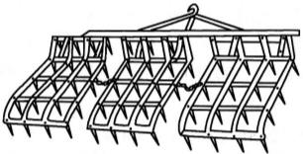
图 25
7.3
网状齿耙flexible harrow
耙架为柔性或网状的钉齿耙(图26)。
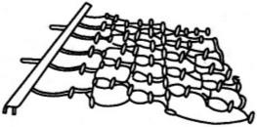
图 26
7.4
弹齿耙spring-tooth harrow
耙齿由弯曲的弹簧钢片制成的耙(见图27)。
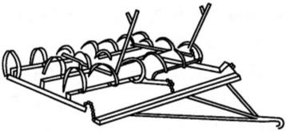
图 27
7.5
耖耙long spike tooth harrow
以钉齿和刮板作为工作部件，用于平整水田的耙(见图28)。
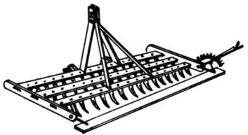
图 28
7.6
耙齿tooth
齿耙的工作部件(见图29)。
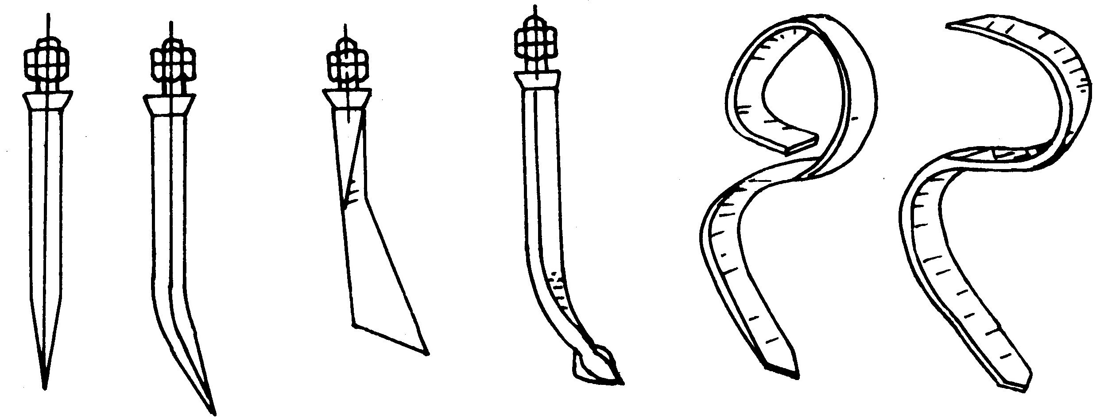
a-钉齿; b-刀齿; c-凿齿; d-弹齿
图 29
8 滚动耙
8.1
滚笼耙rolling-cage harrow
以水平横置圆柱网笼为工作部件的滚动耙(见图30)。
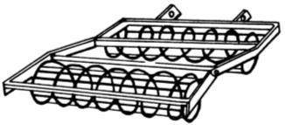
图 30
8.2
轧耙rolling harrow
以叶片轧辊为工作部件的水田耙(见图31)。
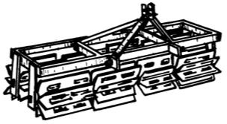
图 31
8.3
轧辊roller
轧耙的工作部件(见图32)。
a）直叶片轧辊
b）螺旋叶片轧辊
c）空心螺旋叶片轧辊
图 32
8.4
星形耙star-disc harrow
以星形耙片为工作部件的耙(见图33)。
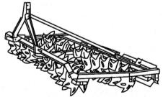
图 33
8.5 星形耙片star harrow blade
星形耙的工作部件(见图34)。
a）曲面耙片 b）直齿耙片 c）弯齿耙片
图 34
9 驱动式耕耘机械
9.1
动力耙powered harrow
由拖拉机动力输出轴驱动工作部件完成耙地作业的机械。
9.2
转齿耙rotary tooth harrow
具有绕垂直轴旋转的“门”字形钉齿转子的动力耙。
9.3
动力往复耙riciprocating tooth harrow
由动力驱动钉齿作横向往复运动的耙。
9.4
动力锹powered spade
由动力驱动锹状工作部件进行掘土的机器。
9.5
水田驱动耙paddy-field driving harrow
由动力驱动在水田进行作业的耙。
9.6
旋耕机rotary tiller
由动力驱动旋耕刀辊完成耕、耙作业的耕耘机械。
9.
卧式旋耕机horizontal rotary tiller
刀辊呈横向水平配置的旋耕机(见图35)。
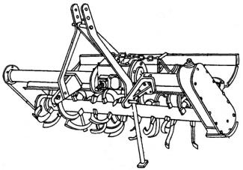
图 35
9.8
立式旋耕机vertical rotary tiller
刀辊直立配置的旋耕机（见图36）。
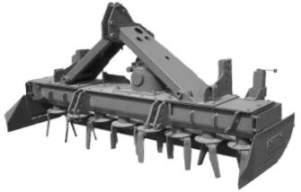
图36
9.9
刀辊rotor
旋耕机的工作部件，由旋耕刀与刀轴组成。
9.10
旋耕刀rotary blade
旋耕机的主要工作件(见图37)。
a-凿形刀; b-弯刀; c-直角刀
图 37
9.11
弯刀各部分名称(见图38)。
1-刀柄; 2-刀背; 3-端面; 4-端点; 5-正切刃; 6-侧切刃;
7-刀身; 8-外侧面; 9-内侧面; 10-内正面; 11-外正面
图 38
9.12
刀座blade holder
刀轴上安装单把旋耕刀的固定座。
9.13
刀盘blade disc
刀轴上可以同时安装多把旋耕刀的固定盘。
9.14
刀辊半径radius of rotor
旋耕刀端点至刀辊轴线的距离。
9.15
切削速度cutting speed
作业时，旋耕刀刃口上任意一点的绝对速度为该点的切削速度。
9.16
旋耕速比speed ratio of rotary
旋耕刀端点的圆周速度与机具前进速度的比值。
9.17
切土角cutting angle
过正切刃上某点的纵垂面和内磨刃面的交线与该点切削速度方向线之间的夹角(见图39)。
图39
9.18
滑切角slip cutting angle
刃口曲线上任意一点的切削速度方向线与该点处的法平面之间的夹角为该点的滑切角。
9.19
切土节距bite length
在同一纵向平面内切土的旋耕刀在其相继切土的时间间隔内，机组前进的距离。
9.20
凸起高度convexity
在同一纵向平面内切土的旋耕刀先后切土后，残留在耕层底部的凸起部分的高度。
9.21
旋耕比能耗specific energy requirement of rotary tiller
旋耕单位体积土壤所消耗的能量。单位:N·m/cm²。
10 松土、除草、中耕机械
10.1
松土机loosenning tiller
使土壤疏松而不翻转的机械。
10.2
深松机subsoiler
松土深度超过常规耕层的松土机。
10.3
间隔松土loosenning width intervals
松土机工作后，地表留有未松地带的松土作业。
10.4
除草机weeder
利用锄铲或其他除草部件进行除草作业的机械。
10.5
中耕机cultivator
作物生长期间用于中耕作业的机械。

10.6
旋转中耕机rotary cultivator
用旋转工作部件进行中耕作业的机械。
10.7
水稻中耕机rice cultivator
用于水稻田进行中耕作业的机具(见图40)。
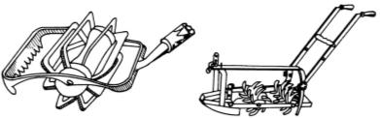
a-蒲辊式； b-齿爪式
图 40
10.8
锄铲shovel
松土机、除草机和中耕机的工作部件(见图41)。
- -双翼铲； b）-箭形铲； c）-凿形铲； d）-双尖铲； e）-宽平铲； f）-单翼铲
图 41
10.9
锄铲安装角setting angle of sweep
锄铲工作时铲脊线与水平面间的夹角。
10.10
翼张角open angle
双翼铲两铲刃间的夹角。
10.11
单铲松土比阻specific resistance of soil loosening
松土铲作业时，在其耕松土壤的单位横断面上所受的平均阻力。单位:N/cm²。
10.11
中耕培土器hiller
松碎土壤并向作物根部培土的工作部件。
10.12
护苗器crop shield
中耕作业时防止土块压苗和锄铲伤苗的部件。
10.13
导向器guider
用于稳定中耕机或中耕单组行进方向，防止其侧向偏移的部件。
10.14
中耕单组cultivating unit
完成一个苗行内中耕作业的一组工作部件。
11 间苗机械
11.1
间苗机thinner
按一定要求除掉苗行中多余苗株的机械。
11.2
旋转式间苗机rotary thinner
工作部件作旋转运动进行间苗作业的机械。
11.3
往复式间苗机reciprocating thinner
工作部件作往复运动进行间苗作业的机械。
11.4
传感式间苗机thinner with senser
用传感器控制工作部件进行间苗作业的机械。
11.5
护苗带protective strip
中耕时为了防止伤苗，在苗行两侧保留的未耕地带。
12 作畦、起垄及土壤压实机械
12.1
作畦机bedder
在农田做出畦床的机械。
12.2
起垄机ridger
在农田做出垄脊的机械。垄体各部分名称（见图42）。
a-垄距; b-垄顶宽; h-垄高; α-垄底角
图 42
12.3
镇压器packer
利用镇压辊压碎土块并压实地表的整地机具(图43)。
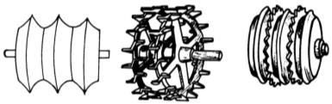
图 43

